ROTINA DO TRABALHO PEDAGÓGICO PARA SER REALIZADA EM DOMICÍLIO (Maternal I-C) - ProfªGiseli Helena
- Data: 15/06 a 19/06 de 2020
Creche Municipal “Maria Silveira Mattos”
SEGUNDA-FEIRA | TERÇA-FEIRA | QUARTA-FEIRA | QUINTA-FEIRA | SEXTA-FEIRA
MATERNAL 1-C  HISTÓRIA: A FESTA JUNINA- HORA DO CONTO, DISPONÍVEL EM: https://www.youtube.com/watch?v=6SJB_B0Iv-Y  *Atividade quente ou frio, estimulando a percepção, concentração e raciocínio lógico.  - Escolha um objeto e esconda-o da criança. Em seguida peça para que a criança procure pelo objeto e vá dando pistas para ela, como quente e frio, explicando a ela que quando está quente, está próximo do objeto e quando está frio, está longe, e assim vá conduzindo a brincadeira para que se torne divertida. | MATERNAL 1-C  MÚSICA: É UM TAL DE PLOC PLOC PLOC,  DISPONÍVEL EM: https://www.youtube.com/watch?v=_DQraK78X60  - conhecendo um alimento típico da festa junina, uma comemoração cultural do mês de junho  *Atividade de coordenação motora fina, através do registro da música  - Pegue um pedaço de papelão ou papel, (qualquer um que tiver em casa) e desenhe mais ou menos o formato de uma panela. A criança irá fazer bolinhas com papel higiênico ou crepom e colar na panela.  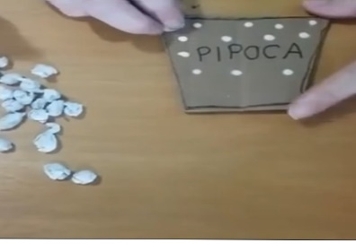 | MATERNAL 1-C  HISTÓRIA: FOGO NO CÉU, DISPONÍVEL EM:  https://www.youtube.com/watch?v=4K8BT14yUZA  *Atividade de releitura da obra: Bandeirinhas de Alfredo Volpi, um artista brasileiro.  - Pegue pedaços de papel, qualquer um que tiver em casa, pode ser de revista, jornal, papel de pão ou sulfite, ajude a criança a recortar bandeirinhas para montar o seu próprio quadro. Ajude-a a passar cola nas bandeirinhas e cole-as na folha, recriando seu próprio quadro.  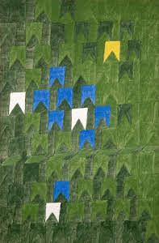 | MATERNAL 1-C  MÚSICA BICHINHOS DE JARDIM, DISPONÍVEL EM:  https://www.youtube.com/watch?v=2QIo-qx7CV8  - Essa é uma brincadeira que já éramos acostumados a brincar na sala, certamente as crianças irão lembrar e gostar. | MATERNAL 1-C  HISTÓRIA: O grande rabanete, contada através de vídeo pela professora Giseli  